在Word 2003编辑状态下，若要将另一个文档的内容全部添加到当前文档的光标所在处，其操作是（1）：若要将文档中选定的文字移动到文档的另一个位置上，应该按下(2)，将选定的文字拖曳至该位置上。

(1)A.在“插入”菜单下选择“超链接”命令 B.在“插入”菜单下选择“文件”命令

C.在“文件”菜单下选择“打开”命令 D.在“文件”菜单下选择“新建”命令

(2)A.Ctrl键 B.Alt键 C.鼠标左键 D.鼠标右键

**【答案】B C**

**【解析】**

（1）在Word编辑状态下，若要将另一个文档的内容全部添加到当前文档的光标所在处，其操作步骤是在插入菜单下选择“文件”命令，此时系统弹出如下图所示的“插入文件”对话框，用户只要选择相应的文档即可。

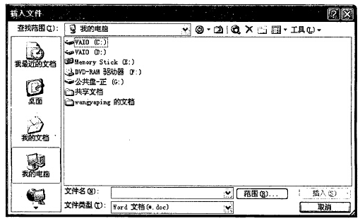

（2）若要将文档中选定的文字移动到文档的另一个位置上，应该按下鼠标左键或者同时按下“Shift”键及鼠标左键，即可将选定的文字拖曳至该位置上。

某班级学生《C++程序设计》成绩表如下图所示。若学生作业成绩、上机成绩和笔试成绩分别占综合成绩的15%、25%和60%，那么可先在E3单元格中输入(3)，再向垂直方向拖动填充柄至E10单元格，则可自动算出这些学生的综合成绩。若要将及格和不及格的人数统计结果显示在B11和E11单元格中，则应在B11和E11中分别填写(4)。

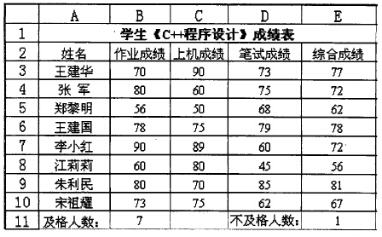

(3)A.=B3*15%+C3*25%+D3*60% B.=B$3*15%+C$3*25%+D$3*60%

C.=SUM(B3*15%+C3*25%+D3*60%) D.=SUM(B$3*15%+C$3*25%+D$3*60%)

(4)A.=COUNT(E3:E10,＞=60)和=COUNT(E3:E10,＜60)

B.=C0UNT(E3:E10,"＞=60")和=COUNT(E3:E10,"＜60")

C.=COUNTIF(E3:E10,＞=60)和=COUNTIF(E3:E10,＜60)

D.=COUNTIF(E3:E10,"＞=60”)和=COUNTIF(E3:E10,"＜60")

**【答案】A D**

**【解析】**

(3)因为相对引用的特点是：将计算公式复制或填充到其他单元格时，单元格的引用会自动随着移动位置的变化而变化，所以根据题意应采用相对引用。选项A采用相对引用，故在E3单元格中输入选项A“=B3*15%+C3*25%+D3*60%”，并向垂直方向拖动填充柄至E10单元格，则可自动算出这些学生的综合成绩。

(4)由于COUNT是无条件统计函数，故选项A和B都不正确。COUNTIF是根据条件进行统计的函数，其格式为：COUNTIF(统计范围，“统计条件”)，而选项C中的统计条件未加引号，格式不正确，故正确的答案为选项D。

下图中①、②和③分别表示电子邮件地址的（5）。



(5)A.用户信箱的邮件接收服务器域名、账号和分隔符

B.用户信箱的邮件接收服务器域名、分隔符和账号

C.用户信箱的账号、分隔符和邮件接收服务器域名

D.用户信箱的账号、邮件接收服务器域名和分隔符

**【答案】C**

**【解析】**

—个电子邮件地址，例如shlinxin@mail.ceiaec.org，由三部分组成，其中，第一部分“shlinxin”代表用户信箱的账号，对于同一个邮件接收服务器来说，这个账号必须是唯一的；第二部分“@”是分隔符；第三部分“mail.ceiaec.org”是用户信箱的邮件接收服务器域名，用以标识其所在的位置。

中央处理单元（CPU)不包括（6）。

(6)A.算术逻辑运算单元 B.控制器 C.通用寄存器组 D.I/O总线

**【答案】D**

**【解析】本题考查计算机硬件基础知识。**

计算机硬件中的中央处理单元（CPU)是指由运算单元（ALU)、控制单元（CU)、寄存器组（Registers）所组成的核心的集成部件，这些部件之间通过芯片级总线连接。

I/O总线是在内存与外设（显示器、打印机、扫描仪、外部存储设备等）间传送数据的通路。如果将CPU比作跑车的引擎，I/O总线就好似跑车的传动装置。

设内存按字节编址，若8K×8bit存储空间的起始地址为7000H，则该存储空间的最大地址编号为（7）。

(7)A.7FFF B.8FFF C.9FFF D.AFFF

**【答案】B**

**【解析】本题考查计算机硬件中的内存部件基础知识。**

若按字节编址，则8KX8bit存储空间共有8K(213)个存储单元，从十六进制的0000开始计数的话，最大的为1FFF。因此，起始地址为7000时，最大的地址编号就为8FFF。

计算机中，执行一条指令所需要的时间称为指令周期，完成一项基本操作所需要的时间称为机器周期，时钟脉冲的重复周期称为时钟周期。因此，(8)。

(8)A.时钟周期大于机器周期 B.时钟周期等于机器周期

C.机器周期大于指令周期 D.指令周期大于时钟周期

**【答案】D**

**【解析】本题考查计算机系统的指令系统基础知识。**

时钟周期也称为震荡周期，定义为时钟脉冲的倒数，是计算机中最基本的、最小的时间单位。在一个时钟周期内，CPU仅完成一个最基本的动作。人们规定10纳秒（ns)为一个时钟周期，更小的时钟周期就意味着更高的工作频率。

计算机中执行指令的过程一般分为取指令、分析指令和执行指令三个基本阶段。指令周期是执行一条指令所需要的时间，一般由若干个机器周期组成，是从取指令、分析指令到执行完所需的全部时间。即CPU从内存取出一条指令并执行这条指令的时间总和。

指令不同，所需的机器周期数也不同。对于一些简单的单字节指令，在取指令周期中，指令取出到指令寄存器后，立即译码执行，不再需要其他的机器周期。对于一些比较复杂的指令，例如转移指令、乘法指令，则需要两个或者两个以上的机器周期。

从指令的执行速度看，单字节和双字节指令一般为单机器周期和双机器周期，三字节指令都是双机器周期，只有乘、除指令占用4个机器周期。在编程时要注意选用具有同样功能而机器周期数少的指令。

使用电容存储信息且需要周期性地进行刷新的存储器是（9)。

(9)A.DRAM B.EPROM C.SRAM D.EEPROM

**【答案】A**

**【解析】本题考查计算机内存设备的基础知识。**

DRAM(Dynamic Random Access Memory,动态随机存储器）是最为常见的计算机系统的内部存储器。DRAM使用电容存储，为了保持数据，必须隔一段时间刷新（refresh) 一次，如果存储单元没有被刷新，存储的信息就会丢失。

SRAM是英文Static RAM的缩写，它利用晶体管来存储数据，不需要刷新电路即能保存它内部存储的数据。与DRAM相比，SRAM的速度快，但是集成度低（即在相同面积中SRAM的容量要比DRAM的小）。

EPROM(Erasable Programmable Read-Only Memory,可擦除可编程ROM)芯片可重复擦除和写入数据。EPROM芯片有一个很明显的特征，在其正面的陶瓷封装上开有一个玻璃窗口，透过该窗口，可以看到其内部的集成电路，紫外线透过该孔照射内部芯片就可以擦除其内的数据。EPROM内数据的写入要用专用的编程器，并且往芯片中写内容时必须要加一定的编程电压（VPP=12〜24V,随不同的芯片型号而定）。

EEPROM(Electrically Erasable Programmable Read-Only Memory,电可擦可编程只读存储器）是一种掉电后数据不丢失的存储芯片。EEPROM可以在电脑上或专用设备上擦除已有信息，重新编程。它常用在接口卡中，用来存放硬件设置数据，也常用在防止软件非法拷贝的“硬件锁”上面。

(10)越高，屏幕上图像的闪烁感越小，图像越稳定，视觉效果也越好。当前PC中该指标大多采用（11) Hz.

(10)A.分辨率 B.显存容量 C.刷新频率 D.色深

(11)A.88 B.75 C.65 D.55

**【答案】C B**

**【解析】**

(10)刷新频率是指图像在显示器上更新的速度，也就是图像每秒在屏幕上出现的帧数，单位为Hz。刷新频率越髙，屏幕上图像的闪烁感就越小，图像越稳定，视觉效果也越好。

(11)一般刷新频率在75Hz以上时，影像的闪烁才不易被人眼查觉。这个性能指标主要取决于显示卡上RAMDAC的转换速度。

计算机软件只要开发完成就能获得（12）并受到法律保护。

(12)A.著作权 B.专利权 C.商标权 D.商业秘密权

**【答案】A**

**【解析】本题考查知识产权方面的基础知识，涉及软件著作权取得的相关概念。**

在我国，著作权采取自动取得方式，即著作权因作品创作完成、形成作品这一法律事实的存在而自然取得，一般不必履行任何形式的登记或注册手续，也不论其是否已经发表。计算机软件属于著作权的客体，软件著作权自软件开发完成之日起产生。不论整体还是局部，只要具备了软件的属性即产生软件著作权，既不要求履行任何形式的登记或注册手续，也无须加注著作权标记，不论其是否已经发表都依法享有软件著作权。

商业秘密权也是采用自动保护原则，不需要国家批准授权。但要求在主观上应有保守商业秘密的意愿，在客观上已经采取相应的措施进行保密。如果主观上没有保守商业秘密的意愿，或者客观上没有采取相应的保密措施，那么就认为其不具有商业秘密权。

专利权、商标权需要经过申请（注册)、审查、批准等法定程序后才能取得，即须经国家行政管理部门依法确认、授予后，才能取得主体资格。

著作权的权利人不包括（13）。

(13)A.发明人 B.翻译人 C.汇编人 D.委托人

**【答案】A**

**【解析】本题考查知识产权方面的基础知识，涉及软件著作权主体的相关概念。**

著作权人是作品的所有人，作品包括演绎作品、汇编作品、委托作品、合作作品、影视作品、职务作品、计算机软件等。通过改编、翻译、注释、整理已有作品而产生的作品是演绎作品，其著作权属于改编人、翻译人、注释人和整理人。翻译是指将已有作品以其他种类的文字、符号、语言来解释或表现的行为，是一种演绎行为（即以原作品为蓝本进行再创作的行为）。翻译尽管是在他人已有作品的基础上进行的，但仍然需要翻译人艰辛的创作。无论是对原作品的理解与判断，还是在新作品完成过程中的选择、取舍、设计与编排，都是一种独创性的劳动，并最终以新的自然语言文字赋予原作品以新的形式。翻译的对象主要是文字作品、口述作品，也适用于软件中自然语言文字的改变。通过翻译已有作品而产生的作品是演绎作品，其著作权属于翻译人。汇编是经过对搜集的材料的筛选与排列组合而形成新的作品，常见的汇编作品有百科全书、辞典、文集、选集、报纸、期刊、年鉴、数据库等。汇编作品作为一个整体由汇编人享有著作权。委托是指作者受他人委托而创作作品。委托通常发生在工业实用艺术品设计、人物摄影、肖像制作、翻译、课题研究、计算机软件等领域。委托作品著作权归属由委托人和受托人通过合同约定。合同未作明确约定或者没有订立合同的，著作权属于受托人即作者。

发明人指发明、实用新型专利的创造人，及外观设计的设计人，是专利权的权利人。

软件商标权的保护对象是指（14）。

(14)A.商业软件 B.软件商标 C.软件注册商标 D.已使用的软件商标

**【答案】C**

**【解析】本题考查知识产权方面的基础知识。涉及软件专用标识保护的相关概念。**

软件商标权是软件商标所有人依法对其商标（软件产品专用标识）所享有的专有使用权。在我国，商标权的取得实行的是注册原则，即商标所有人只有依法将自己的商标注册后，商标注册人才能取得商标权，其商标才能得到法律的保护。如果其软件产品已经冠以商品专用标识，但未进行商标注册，没有取得商标专用权，此时该软件产品专用标识就不能得到商标法的保护，即不属于软件商标权的保护对象。但未注册商标可以自行在商业经营活动中使用，不受法律保护。

下列选项中，防范网络监听最有效的方法是（15）。

(15)A.安装防火墙 B.采用无线网络传输 C.数据加密 D.漏洞扫描

**【答案】C**

**【解析】本题考查网络攻击中网络监听的基础知识。**

网络监听是主机的一种工作模式，在这种模式下，主机可以接收到本网段在同一条物理通道上传输的所有信息。使用网络监听工具可轻而易举地截取包括口令和账号在内的信息资料。采用数据加密的方式保护包括口令和账号在内的信息资料，使得即使获取密文后也无法解密成明文是对付网络监听的有效手段。

VPN涉及的关键安全技术中不包括（16）。

(16)A.隧道技术 B.加密技术 C.入侵检测技术 D.身份认证技术

**【答案】C**

**【解析】本题考查VPN的基础知识。**

VPN主要采用4项技术来保证安全，这4项技术分别是隧道技术(Tunneling)、加解密技术(Encryption&Decryption)、密钥管理技术(Key Management)、使用者与设备身份认证技术(Authentication)。

按照国际电话电报咨询委员会（CCITT)的定义，(17)属于表现媒体(Presentation Medium)。

(17)A.声音 B.图像编码 C.显示器 D.光盘

**【答案】C**

**【解析】本题考査多媒体方面的基础知识，涉及多媒体定义的相关概念。**

按照国际电话电报咨询委员会（Consultative Committee on International Telephone and Telegraph,CCITT)的定义，媒体可以归类为感觉媒体、表示媒体、表现媒体、存储媒体、传输媒体。感觉媒体指直接作用于人的感觉器官，使人产生直接感觉的媒体，如引起听觉反应的声音、引起视觉反应的图像等；表示媒体指传输感觉媒体的中介媒体，即用于数据交换的编码，如图像编码（JPEG、MPEG)、文本编码（ASCII、GB2312)和声音编码等：表现媒体指进行信息输入和输出的媒体，如键盘、鼠标、扫描仪、话筒、摄像机等为输入媒体，显示器、打印机、喇叭等为输出媒体；存储媒体指用于存储表示媒体的物理介质，如磁盘、光盘、ROM及RAM等；传输媒体指传输表示媒体的物理介质，如电缆、光缆、电磁波等。

(18)表明了显示屏上能够显示出的像素数目。

(18)A.显示分辨率 B.图像分辨率 C.垂直分辨率 D.水平分辨率

**【答案】A**

**【解析】本题考查多媒体方面的基础知识，涉及分辨率的相关概念。**

显示分辨率是指显示屏上能够显示出的像素数目。例如，显示分辨率为1024×768表示显示屏分成768行（垂直分辨率)，每行（水平分辨率）显示1024个像素，整个显示屏就含有796432个显像点。屏幕能够显示的像素越多，说明显示设备的分辨率越高，显示的图像质量越高。

图像分辨率是指组成一幅图像的像素密度，也是用水平和垂直的像素表示，即用每英寸多少点（dpi)表示数字化图像的大小。例如，用200dpi来扫描一幅2×2.5in的彩色照片，那么得到一幅400×500个像素点的图像。它实质上是图像数字化的采样间隔，由它确立组成一幅图像的像素数目。对同样大小的一幅图，如果组成该图的图像像素数目越多，则说明图像的分辨率越高，图像看起来就越逼真；反之则图像显得越粗糙。因此，不同的分辨率会造成不同的图像清晰度。

采用（19)时，校验位与信息位交叉设置。

(19)A.循环冗余校验码 B.海明校验码 C.奇校验码 D.偶校验码

**【答案】B**

**【解析】本题考查校验码的基础知识。**

奇偶校验编码通过增加一位校验位来使编码中“1”的个数恒为奇数（奇校验）或者为偶数（偶校验)，它是一种检错码。在实际使用时又可分为垂直奇偶校验、水平奇偶校验和水平垂直奇偶校验等几种。

海明码也是利用奇偶性来校验数据的。它是一种多重奇偶校验检错系统，它通过在数据位之间插入K个校验位来扩大码距，从而实现检错和纠错。

循环冗余校验码（CRC)的基本原理是在尺位信息码后再拼接位的校验码，整个编码长度为N位，因此，这种编码又叫(N，K)码。

若用8位机器码表示二进制数-111，则原码表示的十六进制形式为（20)；补码表示的十六进制形式为（21）。

(20)A.81 B.87 C.0F D.FF

(21)A.F9 B.F0 C.89 D.80

**【答案】B A**

**【解析】本题考查计算机中数据表示的基础知识。**

(20)原码编码规则是：用最高位表示符号，正数用0表示，负数用1表示，其他位表示该数的绝对值。

二进制数-111的8位原码表示为10000111,即十六进制的87。

(21)补码编码规则是：用最高位表示符号，正数用0表示，负数用1表示，正数的补码是其原码本身，负数的补码的数值部分是对其原码的数值部分按位取反后加1。

二进制数-111的8位补码表示为11111001,即十六进制的F9。

某逻辑电路有两个输入端和一个输出端，输入端用X和Y表示，输出端用Z表示。当且仅当X和Y同时为1时，Z才为0,则该电路的逻辑表达式为（22）。

(22)A.X·Y B. C. D.X+Y

**【答案】B**

**【解析】本题考查逻辑运算的基础知识。**

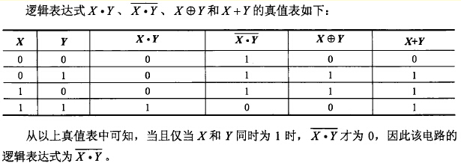

“剪贴板”是（23）：在Windows资源管理器中，要恢复误删除的文件，可以按下（24）键来实现。

(23)A.一个用户程序 B.一个数据文件 C.内存中的一块区域 D.—个专用文档

(24)A.Ctrl+C B.Ctrl+V C.Ctrl+X D.Ctrl+Z

**【答案】C D**

**【解析】**

(23)在Windows系统中的剪贴板（ClipBoard)是内存中的一块区域，是Windows内置的一个非常有用的工具，通过小小的剪贴板，架起了一座桥梁，使得在各种应用程序之间传递和共享信息成为可能。其缺点是剪贴板只能保留一份数据，每当新的数据传入，旧的便会被覆盖。

(24)在Windows资源管理器中，要恢复误删除的文件，可以同时按下“Ctrl”和“Z”键来实现。

在操作系统文件管理中，通常采用（25）来组织和管理外存中的信息。

(25)A.字处理程序 B.设备驱动程序 C.文件目录 D.语言翻译程序

**【答案】C**

**【解析】本题考査操作系统文件管理方面的基础知识。**

存放在磁盘空间上的各类文件必须进行编目，操作系统才能实现文件的管理，这与图书馆中的藏书需要编目录、一本书需要分章节是类似的。用户总是希望能“按名存取”文件中的信息。为此，文件系统必须为每一个文件建立目录项，即为每个文件设置用于描述和控制文件的数据结构，记载该文件的基本信息，如文件名、文件存放的位置、文件的物理结构等。这个数据结构称为文件控制块（FCB)，文件控制块的有序集合称为文件目录。

假设系统中进程的三态模型如下图所示，图中的a、b和c的状态分别为（26);当前运行的进程执行P操作后，该进程（27)。

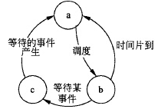

(26)A.就绪、运行、阻塞 B.运行、阻塞、就绪

C.就绪、阻塞、运行 D.阻塞、就绪、运行

(27)A.处于运行状态 B.处于阻塞状态

C.处于就绪状态 D.处于运行状态或者进入阻塞状态

**【答案】A D**

**【解析】本题考查操作系统进程管理方面的基础知识。**

(26)进程一般具有三种基本状态：运行态、就绪态和阻塞态。处于这三种状态的进程在一定条件下，其状态可以转换。当CPU空闲时，系统将根据某种调度算法选择处于就绪态的一个进程进入运行态；而当CPU的一个时间片用完时，当前处于运行态的进程就进入了就绪态。

(27)进程从运行到阻塞状态通常是由于进程释放CPU,等待系统分配资源或等待某些事件的发生，如：执行了P操作，系统暂时不能满足其对某资源的请求，或等待用户的输入信息等；当进程正在等待的事件发生时，进程从阻塞到就绪状态，如I/O完成。

在C程序运行过程中，可以修改（28）。

(28)A.变量的类型 B.变量的名 C.变量的值 D.变量的作用域

**【答案】C**

**【解析】本题考查程序设计的基础知识。**

程序中的变量用于存储数据，是内存单元在源程序中的抽象。变量的值在程序运行过程中可以改变，而其类型、名称和作用域不能动态改变。

程序运行过程中，把函数（或过程）调用与响应调用所需要的代码相结合的过程称为（29)。

(29)A.语义分析 B.代码连接 C.静态绑定 D.动态绑定

**【答案】D**

**【解析】本题考查程序语言的基础知识。**

一个方法被调用时，该方法关联其方法体的过程称为方法绑定。静态绑定是指在程序编译时进行绑定，动态绑定是指在运行时进行绑定，即根据实际情况有选择地进行绑定。

将来源不同的目标程序装配成一个可执行程序是（30）的任务。

(30)A.连接程序 B.编译程序 C.解释程序 D.汇编程序

**【答案】A**

**【解析】本题考查程序语言的基础知识。**

用高级程序设计语言编写的源程序不能在计算机上直接执行，需要进行解释或编译。将源程序编译后形成目标程序，再连接上其他必要的目标程序后，形成可执行程序。

程序员需要用文档来表述自己的思想。文档设计的要点不包括（31)。

(31)A.文档制作应先做规划，列出纲目。内容的逻辑性要强，并不断改进

B.选择最适合表达某种算法的形式（文本、表格、图）

C.尽量保持文档与程序的一致性，文档上下文的一致性

D.采用文档模板以减少以后随软件版本的升级而更新文档的工作量

**【答案】D**

**【解析】本题考查软件工程中有关文档设计的基础知识。**

程序员需要用文档来表述自己的思想，文档设计的要点包括：

(1)编写文档前应先做规划。可以参照有关标准以及成熟产品的案例，先列出文档的纲目。文档内容的逻辑性要强，要让人易于理解。要编写进度计划。编写文档常常不是一次完成的，需要先写出初稿，并经过自己多次修改，再送有关人员修改，待基本定稿后，再送审。

(2) 要选择最适合表达某种算法的形式。有些内容适合用文本表示，有些则采用表格更好，有时用图来表示更清晰。

(3) 软件产品包括程序和文档。程序与文档要保持一致性，文档上下文也要保持一致性，不能出现矛盾。有时随着程序的不断修改，很难完全同步修改文档，但要求尽量做到同步。起码在对程序修改进行了一个阶段后，就应修改相应的文档。虽然完全同步修改文档的代价有时会太高，大多数人也不会这样做，但总体来说，保持一致性十分重要。反过来，文档不一致会造成理解、使用和维护软件的困难。

(4) 要保持良好的文档风格，其重要性等同于保持良好的程序设计风格。

软件工程鼓励开发者按相应的文档模板来编写文档，特别是大型软件企业本身建立了文档规范。利用文档模板，可以减少遗漏，考虑得更全面，文档的质量也更高。但是，许多软件的创新性强，没有相应的模板供参照。此外，即使使用了文档模板，在软件升级时对文档的修改也同样需要做不少工作，减少修改工作量不是采用文档模板的主要原因。

以下关于程序流程图、N-S盒图和决策表的叙述中，错误的是（32）。

(32)A.N-S盒图可以避免随意的控制转移

B.N-S盒图可以同时表示程序逻辑和数据结构

C.程序流程图中的控制流可以任意转向

D.决策表适宜表示多重条件组合下的行为

**【答案】B**

**【解析】本题考查算法描述的基本工具。**

程序流程图、N-S盒图和决策表是常用的算法描述工具。其中，程序流程图运用图框和流程线等图示符号，直观清晰且详细地描述计算过程，其中图框表示各种操作的类型，图框中的文字和符号表示操作的内容，流程线表示操作的先后次序。其缺点是控制流程的箭头可以随意转向，会严重背离结构化设计的要求。

N-S盒图是指把将计算过程写在一个大框图内，这个大框图由若干个小的基本框图构成。计算顺序由位于上部的框开始，至最下面的框结束。N-S盒图中没有流程控制线, 可以避免随意的控制转移。

决策表又称判断表，是一种呈表格状的图形工具，适用于描述处理判断条件较多、各条件又相互组合、有多种决策方案的情况。

某C语言程序中，m是一个整型变量，则（33）时遇到表达式m+"test"会报错。

(33)A.词法分析 B.语法分析 C.语义分析 D.程序运行

**【答案】C**

**【解析】本题考査程序语言翻译基础知识。**

对源程序进行编译的过程可以分为词法分析、语法分析、语义分析、中间代码生成和优化、目标代码生成等阶段。其中，词法分析是分析各种构造形式的单词，如整型常量、浮点常量、标识符、运算符等；语法分析是分析各种构造形式的表达式（算术表达式、关系表达式、逻辑表达式等）和语句（if语句、for语句、while语句等)，词法分析和语法分析都是对程序的结构进行分析。语义分析是指分析程序中各种语言成分的含义，如变量、表达式、语句等的含义，是对程序的静态语义（编译时能确定的语义）的分析。程序运行时体现程序的动态语义。

函数f()、g()的定义如下所示，已知调用f时传递给其形参x的值是3,若以传值方式调用g，则函数f的返回值为（34）：若以传引用方式调用g，则函数f的返回值为(35)。

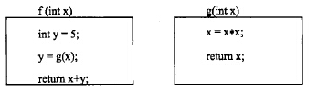

(34)A.18 B.17 C.12 D.8

(35)A.18 B.17 C.12 D.8

**【答案】C A**

**【解析】本题考查函数调用时的参数传递概念。**

(34)实现函数调用时，实参要向形参传递值。参数传递指的是在函数调用时实参与形参的匹配动作。如果由实参向形参传递值，相应的调用就称为传值调用；如果传递的是实参的地址（或者通过引用传递)，则称为引用调用。

在函数f中以传值调用方式调用函数g时，将x的值（即3)传递给函数g的形参x，在函数g中，x*x即3*3赋值给定义在g中的局部变量x(形参x)，而与函数f中的x无关。调用结束回到函数f后，y得到9,x的值（即3)不变，因此x+y的结果为12。

(35)在函数f中以引用调用方式调用函数g时，在函数g中的x与f中的x是同一个数据对象，因此x*x即3*3赋值x后，函数f中的x被修改了。调用结束回到函数f后，y得到9,x的值为9,因此x+y的结果为18。

以下关于哈希表的叙述中，错误的是（36）。

(36)A.哈希表中元素的存储位置根据该元素的关键字值计算得到

B.哈希表中的元素越多，插入一个新元素时发生冲突的可能性就越小

C.哈希表中的元素越多，插入一个新元素时发生冲突的可能性就越大

D.哈希表中插入新元素发生冲突时，需要与表中某些元素进行比较

**【答案】B**

**【解析】本题考查数据结构中哈希查找的基本概念。**

哈希表是通过一个以记录的关键字为自变量的函数（称为哈希函数）得到该记录的存储地址而构造的查找表，所以在杂凑表中进行查找操作时，必须用同一哈希函数计算得到待查记录的存储地址，然后到相应的存储单元里去获得有关信息，再判定查找是否成功。

对于某个哈希函数H和两个关键字K1和K2,如果K1≠K2,而H(K1)=H(K2),则称为冲突。通常情况下，冲突只能尽可能减少而不能完全避免。

在一般情况下，冲突处理方法相同的哈希表，其平均查找长度依赖于哈希表的装填因子。哈希表的装填因子α定义为



α标志着哈希表的装满程度。直观地看，α越小，发生冲突的可能性就越小；反之，α越大，表中已填入的记录越多，再填记录时，发生冲突的可能性就越大，则查找时，给定值需与之进行比较的关键字的个数也就越多。

下三角矩阵A[0..8,0..8]如下所示，若将其下三角元素（即行下标不小于列下标的所有元素）按列压缩存储在数组M[0..m]中，即A[0,0]存储在M[0]、A[1，0]存储在M[1]、A[2,0]存储在M[2]，…，A[8,8]存储在M[44]，则元素A[5.5]存储在（37)。若将其下三角元素按行压缩存储在数组M[0..m]中，即A[0,0]存储在M[0]、A[1，0]存储在M[1]、A[1,1]存储在M[2],…，A[8,8]存储在M[44]，则元素A[5.5]存储在（38)。

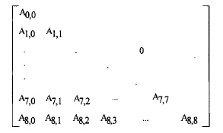

(37)A.M[15] B.M[20] C.M[35] D.M[39]

(38)A.M[15] B.M[20] C.M[35] D.M[39]

**【答案】C B**

**【解析】本题考査数据结构中数组元素存储布局的基本概念。**

(37)二维数组元素按列存储时，排在A[5,5]之前的元素共5列，第0列为A[0,0]、A[1，0]、A[2，0]、…、A[8,0]，第1列为A[1，1]、A[2，1]、…、A[8，1]，第2列为A[2，2]、A[3,2]、…、A[8,2],第3列为A[3,3]、A[4,3]、…、A[8,3],第4列为A[4,4]、A[5,4]、…、A[8,4], 元素个数为9+8+7+6+5=35，因此A[5,5]存储在M[35]。

(38)按行存储时，排在A[5,5]之前的元素共5行，第0行为A[0,0]，第1行为A[1，0]、 A[1，1]，第2行为A[2,0]、A[2，1]、A[2,2]，第3行为A[3,0]、A[3，1]、A0，2]、A[3,3]，第4行为A[4,0]、A[4，1]、A[4,2]、A[4,3]、A[4,4],元素个数为1+2+3+4+5=15,在第5行，存储在A[5,5]之前的元素有A[5,0]、A[5,1]、A[5,2]、A[5,3]、A[5,4],因此A[5,5]之前共有1+2+3+4+5+5=20个元素，所以按行方式下，A[5,5]存储在M[20]中。

对n个元素的有序表A[1..n]进行二分（折半）查找，则成功查找到表中的任意一个元素时，最多与A中的（39）个元素进行比较。

(39)A.n-1 B.n/2 C.[log2n]-1 D.[log2n]+1

**【答案】D**

**【解析】本题考查二分查找方法。**

以10个元素为例，其二分查找的过程可以用以下二叉树表示（称为二分查找判定树，节点中的数字表示元素的序号)：

由该例可以推广得知，n个节点的二分查找判定树的高度为[log2n]+1，因此有序表中参与比较的元素个数最多为[log2n]+1。

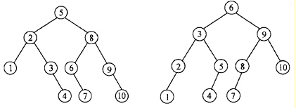

某二叉树为单枝树（即非叶子节点只有一个孩子节点）且具有n个节点（n>1)，则该二叉树（40）。

(40)A.共有n层，每层有一个节点

B.共有log2n层，相邻两层的节点数正好相差一倍

C.先序遍历序列与中序遍历序列相同

D.后序遍历序列与中序遍历序列相同

**【答案】A**

**【解析】本题考查数据结构中二叉树的基本概念和运算。**

若二叉树为单枝树，那么n个节点就分布在n层上。遍历序列则与遍历方法和二叉树的形态有关。例如，对于三个节点的单枝二叉树（A、B、C的层次依次增高)，其形态可为：

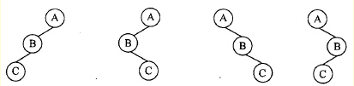

考査它们的先序、中序和后序遍历序列，先序遍历序列都为A、B、C,而中序和后序遍历序列则有所不同。

以下应用中，必须采用栈结构的是（41）。

(41)A.使一个整数序列逆转 B.递归函数的调用和返回

C.申请和释放单链表中的节点 D.装入和卸载可执行程序

**【答案】B**

**【解析】本题考查数据结构中栈结构的基本应用。**

栈结构的特点是后进先出，一个整数序列的逆转可以通过使交换第一个与最后一个元素、第二个与倒数第二个元素等来实现。在链表节点的申请和释放中，没有先申请后释放的操作要求，动态内存空间的使用也没有这个要求。在计算机系统中需要根据任务处理的需要装入和卸载可执行程序，没有后进先出的要求。递归函数的调用和返回必须通过栈结构来控制。

某图的邻接矩阵如下所示，则该图为（42）。

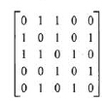

(42)A.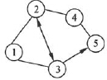 B.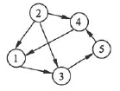

C.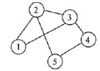 D.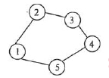

**【答案】C**

**【解析】本题考查数据结构中图的基本存储方式。**

图的邻接矩阵表示利用一个矩阵来表示图中顶点之间的关系。对于具有n个顶点的图G=(V,E),其邻接矩阵是一个n阶方阵，且满足



无向图的邻接矩阵是对称矩阵，有向图则不一定。因为在无向图中，（vi，vj）同时表示了（vj，vi）。

题目中的矩阵是对称矩阵，因此是无向图。

排序和快速排序方法中，能在第一趟排序结束后就得到最大（或最小）元素的排序方法是（43）。

(43)A.冒泡排序和快速排序 B.直接插入排序和简单选择排序

C.冒泡排序和简单选择排序 D.直接插入排序和快速排序

**【答案】C**

**【解析】本题考查对排序方法的理解。**

直接插入排序的特点是每次取无序序列的第一个元素，将其插入到有序序列的适当位置，因此，第一趟排序不能保证得到最大（或最小）元素。

冒泡排序的每一趟都是通过比较相邻位置的元素将所有需要排序的元素扫描一遍，有必要的话进行交换，它可以在第一趟排序结束后就得到最大（或最小）元素。

简单选择排序是通过与所有待排序的元素进行比较，从而在第一趟选出最大（或最小）元素。

快速排序的第一趟是根据设定的枢轴元素（通常是第一个元素）将待排元素的序列划分成两个子序列，其中，一个子序列中的元素都不大于枢轴元素，另一个子序列的元素都不小于枢轴元素。这种排序方法不能保证在第一趟得到最大（或最小）元素。

以下关于子类和父类的叙述中，正确的是（44）。

(44)A.代码中使用父类对象的地方，都可以使用子类对象替换

B.代码中使用子类对象的地方，都可以使用父类对象替换

C.父类定义的对象与子类定义的对象在属性和方法上一定相同

D.父类定义的对象与子类定义的对象在属性和方法上一定不同

**【答案】A**

**【解析】本题考查类和对象的基本概念。**

面向对象技术中，子类是父类的特化，子类可以根据自己的需求，选择和父类保持一样的属性和方法，或者增加新的属性、方法，或者改变父类已有的方法。但根据类之间继承关系的含义，一个子类对象一定也是一个父类对象，所有使用父类对象的地方，都可以使用子类对象代替。因为子类可以选择改变父类的属性和方法，因此，子类和父类有可能具有完全相同的属性和方法，也有可能不完全相同。

以下关于类和对象的叙述中，正确的是（45）。

(45)A.由类生成的对象数目可以是0，1，2，… B.由类生成的对象数目一定是1

C.由类生成的对象数目一定不少于1 D.由类生成的对象数目一定不少于2

**【答案】A**

**【解析】本题考查类和对象的基本概念。**

类是对象的模板，类可以看作是一组共有特性的对象集合，即一个类中的对象拥有相同的属性和方法。一般而言，一个类可以产生多个对象。但是，在特殊情况下，一个类可以没有对象，如静态类的概念；一个类可以有且仅有一个对象，如单例模式下的类。

以下关于面向对象分析与设计叙述中，正确的是（46）。

(46)A.面向对象分析的结果适合采用C++语言表达

B.面向对象分析的结果适合采用汇编语言表达

C.面向对象设计的结果适合采用UML(Unified Modeling Language)表达

D.面向对象设计的结果适合采用DFD(Data Flow Diagram)表达

**【答案】C**

**【解析】本题考查面向对象分析与面向对象设计的基本概念。**

不论是面向对象分析还是面向对象设计，都是面向对象软件工程中的两个重要阶段，面向对象分析与设计的结果都是系统的模型，而模型的描述并不是使用程序设计语言来描述的，都是使用特定的工具或者模型描述语言来表达。UML统一建模语言可以用来描述面向对象分析与设计的结果。DFD数据流图是结构化分析中的一种重要的工具。

面向对象程序设计语言主要用于（47）。

(47)A.面向对象分析、设计与实现 B.面向对象分析

C.面向对象设计 D.面向对象实现

**【答案】D**

**【解析】本题考查面向对象程序设计语言的作用。**

面向对象程序设计语言的最主要的作用是面向对象的系统实现，它并不能用于系统的分析与设计，目前，较为流行的面向对象系统分析与设计工具或语言主要是统一建模语言UML。

面向对象分析与设计中，设计的主要任务不包括（48）。

(48)A.描述系统如何解决问题 B.构建软件系统的设计模型

C.描述用户的需求 D.对最终的分析模型进一步精化

**【答案】C**

**【解析】本题考查面向对象分析与结构化分析的基本概念。**

面向对象分析的主要任务是描述用户需求，构建一个准确的、一致的模型以描述软件需要解决的问题，其结果是软件系统的分析模型；面向对象设计的主要任务则是描述系统如何解决问题，其结果是软件系统的设计模型。

下列软件开发过程模型中（49）不属于迭代开发模型。

(49)A.RUP B.XP C.螺旋模型 D.瀑布模型

**【答案】D**

**【解析】本题考查软件开发过程模型的基本知识。**

RUP是统一过程的商业版本，是用例和风险驱动、以架构为中心、迭代的增量开发过程。XP是一种轻量级（敏捷)、高效、低风险、柔性、可预测的、科学的软件开发方式，不断迭代。螺旋模型将开发过程分为几个螺旋周期，每个螺旋周期在前一个螺旋周期的基础上迭代进行开发。瀑布模型将软件生存周期各个活动规定为依线性顺序连接的若干阶段的模型。

欲开发一系统，如果客户不能完整描述他们的需求，则开发过程最适宜采用（50)。

(50)A.原型模型 B.瀑布模型 C.V模型 D.螺旋模型

**【答案】A**

**【解析】本题考查软件开发过程模型的基本知识。**

瀑布模型是将软件生存周期各个活动规定为依线性顺序连接的若干阶段的模型，适合于软件需求很明确的软件项目的模型。V模型是瀑布模型的一种演变模型，将测试和分析与设计关联进行，加强分析与设计的验证。原型模型是一种演化模型，通过快速构建可运行的原型系统，然后根据运行过程中获取的用户反馈进行改进，特别适用于对软件需求缺乏准确认识的情况。螺旋模型将瀑布模型和演化模型结合起来，加入了后两种模型均忽略的风险分析。

McCall软件质量模型中，(51)属于产品转移方面的质量特件。

(51)A.可测试性 B.正确性 C.可移植性 D.易使用性

**【答案】C**

**【解析】本题考查软件质量管理的基本知识。**

McCall软件质量模型从软件产品的运行、修正、转移三个方面确定了11个质量特性。运行方面的特性包括正确性、可靠性、易使用性、效率和完整性；修正方面的特性包括可维护性、灵活性和可测试性。转移方面的质量特性包括可移植性、复用性和互用性。

软件测试的目的是（52）。

(52)A.证明软件中没有错误 B.改正软件中的错误

C.发现软件中的错误 D.优化程序结构

**【答案】C**

**【解析】本题考查软件测试的基本知识。**

软件测试是为了发现错误而执行的过程，目的就是希望能以最少的人力和时间发现潜在的各种错误和缺陷。测试之后，根据测试时所发现的错误，找出原因和具体位置进行改正。

软件测试方法可分为静态测试和动态测试两大类，人工检测（53）。

(53)A.属于静态测试和动态测试 B.属于静态测试

C.属于动态测试 D.既不属于静态测试也不属于动态测试

**【答案】B**

**【解析】本题考查软件测试方法的基本知识。**

软件测试分为静态测试和动态测试两大类。静态测试包括人工检测和计算机辅助静态分析。动态测试是通过运行程序发现错误，对软件产品进行黑盒和白盒测试。

软件系统运行时发现了系统测试阶段尚未发现的错误，改正这些错误属于（54）维护。

(54)A.正确性 B.适应性 C.完善性 D.预防性

**【答案】A**

**【解析】本题考查软件系统维护的基本知识。**

软件维护一般有正确性维护、适应性维护、完善性维护和预防性维护。正确性维护是指改正在系统开发阶段已发生而系统测试阶段尚未发现的错误。适应性维护是指使应用软件适应信息技术变化和管理需求变化而进行的修改。完善性维护，主要是指对已有的软件系统增加一些在系统分析和设计阶段中没有规定的功能与性能特征。预防性维护，为了改进应用软件的可靠性和可维护性，为了适应未来的软硬件环境的变化，主动增加预防性的新的功能，以使应用系统适应各类变化而不被淘汰。

某程序员在开发一功能很多的软件时，在某个操作窗口中设计了大量选项。在征求用户意见时，用户提出最好能降低复杂度，因此该程序员采取了一系列措施。以下措施中，(55)是不妥的。

(55)A.将常用的选项用特殊颜色标出

B.选项尽量设置默认值，使一般用户减少选择操作

C.将选项分类，分别放在不同的标签页中

D.利用“高级”按钮弹出对话框，包含那些不常用的选项

**【答案】A**

**【解析】本题考查软件工程中用户界面设计的基础知识。**

对用户来说，软件的使用界面体现了软件的功能和使用的方便性。如果软件的功能比较多，界面中需要设计的选项也会比较多，这时，需要采取一些措施来提高用户操作的方便程度。

有些选项对大多数用户来说都有确定的选择，只有少数特殊的用户才会有其他选择。这时，软件应尽量采用自动选取默认值，方便大多数用户操作。

将选项分类，分别放在不同的标签页中，这是常见的做法。每一页的顶部有标签，注明类别。用户先选标签，再在相应的页面中对具体选项进行选择，非常直观。

有时，不少髙级的选项只供熟练的高级用户选择使用，普通用户一般是不用的。如果全部选项都向初级用户显示，只会使他们不知所措。常见的做法是用一个按钮“高级...”显示在窗口的右下方（并不引人注目）。只有少数熟练用户才会点击它，弹出另一个对话框，显示许多高级选项供他们选择。

在同一个窗口中显示大量选项，这是不好的界面。多数用户会感到混乱，初级用户会感到该软件太复杂，难以使用。不常用的选项会使用户感到迷茫，即使用特殊颜色来标记常用选项，从人的视觉特点看，混乱也难以避免。如果用多种颜色来标记多种类别的选项，则更使界面眼花缭乱。通常的软件是不会采用这样的措施的。

程序员设计应用软件界面时应遵循的原则中不包括（56)。

(56)A.越频繁使用的功能所需的点击应越少

B.越多用户使用的功能在界面上就应该越突出

C.应让用户的注意力集中在解决业务问题上，而不是软件操作上

D.应站在熟练用户的角度来设计用户界面

**【答案】D**

**【解析】本题考查软件工程中用户界面设计的基础知识。**

程序员设计软件界面应遵循的原则比较多，主要是为了使用户易于理解，易于操作。

越频繁使用的功能所需的点击次数应越少。这样会使操作所需的总点击次数减少。少数高级用户很少使用的操作即使有点麻烦也不影响大局。

越多用户使用的功能在界面上就应该越突出。屏幕左上角是容易看到的突出位置。为什么“帮助”菜单项一般在菜单的最右边？就是因为它不如其他菜单常用。而“高级...”按钮一般在窗口的右下方，因为使用它的用户并不多。

应让用户的注意力集中在解决业务问题上，而不是软件操作上。应用软件界面上使用的术语应是该应用领域常用的术语，而不是只考虑计算机行业的术语。操作方法、操作顺序、思考问题的逻辑都要从应用领域出发，征求业务人员的意见，而不是强制让他们接受计算机行业的规则。

应站在初学者使用的角度来设计用户界面。这样设计的界面，其操作方法比较自然，容易学会，容易掌握。如果设计时就假定面向熟练用户，许多操作方法就可能很特殊，不容易记住。这样，非熟练用户就会抱怨软件难使用，而这是大多数用户。即使是熟练用户，几个月不用，也会忘了操作方法，变成非熟练用户。推销软件产品时也会面向许多初级用户，不受他们欢迎的产品是没有生命力的。

在数据库设计中，E-R模型常用于（57)阶段。

(57)A.需求分析 B.概念设计 C.逻辑设计 D.物理设计

**【答案】B**

**【解析】本题考查数据库的基本概念。**

数据库概念结构设计阶段是在需求分析的基础上，依照需求分析中的信息要求，对用户信息加以分类、聚集和概括，建立信息模型，并依照选定的数据库管理系统软件，转换成为数据的逻辑结构，再依照软硬件环境最终实现数据的合理存储。这一过程也称为数据建模。

概念结构设计最著名最常用的方法是P.P.S Chen于1976年提出的实体一联系方法(Entity-Relationship Approach),简称E-R方法。它采用E-R模型将现实世界的信息结构统一由实体、属性，以及实体之间的联系来描述。使用E-R方法，无论是哪种策略，都要对现实事物加以抽象认识，以E-R图的形式描述出来。

某公司数据库的两个关系为：部门（部门号，部门名，负责人，电话）和员工（员工号，姓名，住址)。假设每个部门有若干名员工，一名负责人，一部电话；员工号为员工关系的主键。

若部门名是唯一的，请将下述SQL语句的空缺部分补充完整。

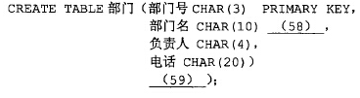

(58)A.NOT NULL B.UNIQUE C.KEY UNIQUE D.PRIMARY KEY

(59)A.PRIMARY KEY (部门号）NOT NULL UNIQUE

B.PRIMARY KEY (部门名）UNIQUE

C.FOREIGN KEY (负责人）REFERENCES 员工（姓名）

D.FOREIGN KEY (负责人）REFERENCES 员工（员工号）

**【答案】B D**

**【解析】本题考查数据库中范式的基本概念和基本的SQL语句。**

(58)由于部门名是唯一的，因此在“部门名CHAR(10)”后应有“UNIQUE”。

(59)根据表1可以看出负责人来自员工且等于员工号属性，因为员工关系的主键是员工号，所以部门关系的外键负责人需要用FOREIGN KEY（负责人）REFERENCES员工（员工号）来约束。这样部门关系的SQL语句如下：

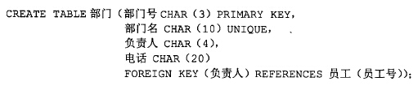

查询各部门负责人的姓名及住址的SQL语句如下：



(60)A.员工号=负责人 B.员工号='负责人' C.姓名=负责人 D.姓名='负责人'

**【答案】A**

**【解析】**

根据SQL的语法要求，査询各部门负责人的姓名及住址的SQL语句的空缺部分补充完整如下：

http://www.rkpass.cn:8080/ruankao_work_version_0103/userfile/image/2010x_sw_60fx(3).jpg

设学生关系为Students(Sno,Sname,Sex,Sdept,Sage,Sadd),其中Sno、Sname、Sex、Sdept、Sage、Sadd分别表示学生的学号、姓名、性别、所在系、年龄和住址。查询比计算机系（CS)所有学生年龄都小的其他系的学生姓名及年龄的SQL语句为：

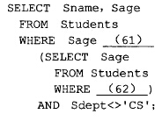

(61)A.<MAX B.>MIN C.<ALL D.<ANY

(62)A.Sdept=‘CS’ B.Sdept<>'CS' C.'Sdept'=CS D.'Sdept'<>CS

**【答案】C A**

**【解析】本题考査SQL语句的基本应用。**

(61)在SQL中，聚集函数是以值的集合为输入、返回单个值的函数。SQL提供了5个预定义集函数：avg(求平均值)、min(求最小值)、max(求最大值)、sum(求和)以及count(计数)。若使用ANY和ALL谓词，必须同时使用比较运算符，其含义及等价的转换关系见下表。用集函数实现子查询通常要比直接用ALL或ANY查询效率要高。

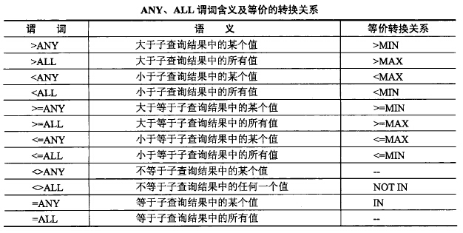

(62)按照题意，只要在子查询中将所有计算机系学生的年龄查出，在外查询中找出满足条件“其他系比计算机系所有学生年龄都要小”的学生姓名及年龄，因此完整的SQL语句为：

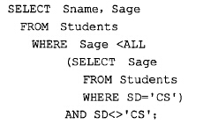

现需要将数字2和7分别填入6个空格中的2个（每个空格只能填入一个数字)，己知第1格和第2格不能填7,第6格不能填2,则共有（63)种填法。

(63)A.12 B.16 C.17 D.20

**【答案】C**

**【解析】本题考查排列组合的应用。**

6个空格中，第1、2格不能填7,所以，7只能填入第3、4、5、6格。由于第6格不能填2,需要特殊考虑。

在第6格中填7时，2可以填入第1〜5格，共有5种可能。

在第3格中填7时，2只能填入第1、2、4、5格，共有4种可能。

在第4格中填7时，2只能填入第1、2、3、5格，共有4种可能。

在第5格中填7时，2只能填入第1、2、3、4格，共有4种可能。

因此，共有5+3×4=17种可能的填法。

在9阶标准数独问题中填数时，有时需要估计填写数字的种种可能。在多因素实验方案设计时也会有类似的应用需求。

许多工作需要用曲线来拟合平面上一批离散的点，以便于直观了解趋势，也便于插值和预测。例如，对平面上给定的n个离散点{(Xi,Yi)|i=1,...,n}，先依次将每4个点分成一组，并且前一组的尾就是后一组的首；再对每一组的4个点确定一段多项式函数曲线使其通过这些点。一般来说，通过给定的4个点可以确定一条（64）次多项式函数曲线恰好通过这4个点。

(64)A.2 B.3 C.4 D.5

**【答案】B**

**【解析】本题考查应用数学中数据处理的基础知识。**

题干中前面的叙述都是在介绍应用背景。真正的问题是：对于平面上给出的一般的4个点，应该用几次多项式曲线来拟合它（曲线通过这4个点）？

对于平面上一般的两个点，可以用直线（一次多项式曲线）来拟合。因为两点决定一线。

对于平面上一般的3个点，可以用二次多项式曲线y=ax2+bx+c来拟合。因为曲线中有三个参数，需要建立三个方程来求解。将已知三点的坐标代入，就可以得到这三个方程。

对于平面上一般的4个点，可以用三次多项式曲线y=ax3+bx2+cx+d来拟合。因为曲线中有4个参数，需要建立4个方程来求解。将已知4点的坐标代入，就可以得到这4个方程。

—次多项式曲线就是直线：二次多项式曲线有一个弯：三次多项式曲线有两个弯。这些特征需要数据处理人员了解。

设A是n*n常数矩阵（n>1),X是由未知数X1、X2、…、Xn组成的列向量，B是由常数b1、b2、…、bn组成的列向量，线性方程组AX=B有唯一解的充分必要条件不是（65）。

(65)A.A的秩等于n B.A的秩不等于0

C.A的行列式值不等于0 D.A存在逆矩阵

**【答案】B**

**【解析】本题考查线性代数的基础知识。**

矩阵概念来源于求解线性方程组。有了矩阵概念后，线性方程组就可以用非常简略的形式AX=B来描述。A就是线性方程组的系数矩阵。矩阵的加法来源于两个线性方程组分别相加：矩阵乘法来源于线性方程组变量的线性变换。

推导线性方程组的求解公式时可以发现，解的公式表示中，分母就是系数矩阵A的行列式。因此，该线性方程组有唯一解的充分必要条件是矩阵A的行列式不为0。

推导矩阵A的逆矩阵公式时，其分母也是矩阵A的行列式。因此，矩阵A存在逆矩阵的充分必要条件是矩阵的行列式不为0。

线性方程组有唯一解的充分必要条件是这几个方程是线性无关的，或线性独立的(不能由其中几个方程导出其他某个方程)。方程少、未知数多时，线性方程组将不会有唯一解。系数矩阵A的秩就是其中线性方程组中线性无关的方程个数。如果A的秩等于行列数n，即满秩，那这些方程就是线性独立的，或线性无关的（不能互相推导出来的）。这种线性方程组就有唯一解。如果A的秩小于行列数n，即不满秩，那这些方程就不是线性独立的，其中有些方程是可以从其他方程推导出来的，因此，该线性方程组就不会有唯一解。反之亦然。

因此，线性方程组AX=B有唯一解，等价于矩阵A有逆矩阵，也等价于矩阵A的行列式不为0,也等价于矩阵A的秩为n(满秩)。

(66)属于Web客户端脚本语言。

(66)A.JavaScript B.ASP C.JSP D.PHP

**【答案】A**

**【解析】本题考查Web客户端脚本。**

Web客户端脚本在客户端浏览器中解释执行并及时更新页面，脚本处理工作全部在客户端浏览器完成，减轻服务器负荷，同时增加页面的反应速度，客户端脚本包括VbScript和JavaScript。

服务端脚本编程方式试图使编程和网页联系更为紧密，并使它以相对更简单、更快速的方式运行。服务器端脚本的思想是创建与HTML混和的脚本文件或模板，当需要的时候由服务器来读它们，然后服务器分析处理脚本代码，并输出由此产生的HTML文件。服务器脚本环境有许多，其中最流行的几种包括ASP(Active Server Pages)、JSP(Java Server Pages)、ColdFusion、PHP等，它们的主要区别仅在于语法上。

如果要清除上网痕迹，必须（67）。

(67)A.禁用ActiveX控件 B.查杀病毒 C.清除Cookie D.禁用脚本

**【答案】C**

**【解析】本题考查Internet接入的安全设置。**

ActiveX是Microsoft—系列策略性面向对象程序技术和工具，其中主要的技术是组件对象模型（COM)。ActiveX是Microsoft为抗衡Sun Microsystems的Java技术而提出的，其功能和Java applet功能类似。ActiveX控件的使用并不保留上网痕迹。

查杀病毒采用杀毒软件清除计算机中的病毒，其运行与上网痕迹的清除没有任何联系。

Cookie是一种能够让网站服务器把少量数据储存到客户端的硬盘或内存，或是从客户端的硬盘读取数据的一种技术。Cookie是当浏览某网站时，由Web服务器置于硬盘上的一个非常小的文本文件，它可以记录用户ID、密码、浏览过的网页、停留的时间等信息。当再次登录该网站时，网站通过读取Cookie,得知用户的相关信息，就可以做出相应的动作，如在页面显示欢迎用户的标语，或者让用户不用输入ID和密码就直接登录等等。

脚本是使用一种特定的描述性语言依据一定的格式编写的可执行文件，又称作宏或批处理文件。

从以上分析中可以看出，如果要清除上网痕迹，必须清除Cookie。

MD5是一种（68)算法。

(68)A.共享密钥 B.公开密钥 C.报文摘要 D.访问控制

**【答案】C**

**【解析】本题考查密码的基础知识。**

MD5的全称是Message-digest Algorithm5(信息/报文摘要算法)，是计算机安全领域广泛使用的一种散列函数，用以提供消息的完整性保护。

如果一台配置成自动获取IP地址的计算机开机后得到的IP地址是169.254.1.17(即没有DHCP服务器为其提供IP地址)，则首先应该（69）。

(69)A.检查网络连接电缆 B.检查网卡的工作状态

C.检查DNS服务器的配置 D.查杀病毒

**【答案】A**

**【解析】本题考查IP地址基础知识。**

为了简化网络管理工作，通常在大型网络中采用动态地址配置方式。动态地址是客户端从DHCP服务器获取的IP地址。

自动专用IP地址（Automatic Private IP Address，APIPA)是当客户机无法从DHCP服务器中获得IP地址时自动配置的地址。IANA(Internet Assigned Numbers Authority) 为APIPA保留了一个B类地址块169.254.0.0〜169.254.255.255。当网络中的DHCP服务器失效，或者由于网络故障而找不到DHCP服务器时，这个功能开始生效，使得客户机可以在一个小型局域网中运行，与其他自动或手工获得APIPA地址的计算机进行通信。

当计算机开机后得到的IP地址是169.254.1.17时，说明网卡工作正常，计算机获得的是APIPA地址，所以应检查网络连线是否断开，或其他原因导致无法从DHCP服务器获取动态IP地址。

下面关于交换机的说法中，正确的是（70）。

(70)A.以太网交换机可以连接运行不同网络层协议的网络

B.从工作原理上讲，以太网交换机是一种多端口网桥

C.集线器是一种特殊的交换机

D.通过交换机连接的一组工作站形成一个冲突域

**【答案】B**

**【解析】本题考查网络交换设备的基础知识。**

集线器也是一种物理层设备，虽然它还有检测冲突的作用，但这些操作都属于物理层功能的范围。

网桥是一种数据链路层设备，它处理的对象是数据链路层的协议数据单元——中贞，其处理功能包括检查帧的格式、进行差错校验、识别目标地址、选择路由并实现帧转发等。更准确地说，网桥包含了物理层和数据链路层两个功能层次，所以在以太网中，网桥也能起到延长传输距离的作用。

现代以太网中，更多地使用交换机代替了网桥，只有在简单的小型网络中才用微机软件实现网桥的功能。以太网交换机也是一种数据链路层设备，除传统网桥的功能之外，交换机把共享介质变成了专用链路，使得网络的有效数据速率大大提高。

虽然交换机与集线器在外部结构上相似，连接的网络拓扑结构相同，但它们是不同的设备。通过集线器连接的一组工作站形成一个冲突域，其中只能有一个设备发送数据, 其他设备只能接收数据或处于等待状态。用交换机连接的一组工作站可以有多个设备同时发送数据，只要目标站不冲突就可以了。用集线器连接的工作站和用交换机连接的工作站都处于同一广播域中，即网上的所有工作站都能收到广播信息。

Software(71)refers to that the software to meet the specification must be produced.

(71)A.test B.support C.development D.process

**【答案】C**

**【解析】**

软件开发指的是生产出满足规格说明书要求的软件。

C++ fully supports (72) programming,including the four properties:

encapsulation,data hiding,inheritance,and polymorphism.

(72)A.computer-oriented ` B.procedure-oriented

C.object-oriented D.aspect-oriented

**【答案】C**

**【解析】**

C++完全支持面向对象程序设计，包括以下4种属性：封装性、数据隐藏、继承性和多态性。

TCP/IP(73)are the standards around which the Internet was developed.

(73)A.protocols B.agreements C.conventions D.coordination

**【答案】A**

**【解析】**

TCP/IP协议是互联网开发所基于的标准。

The data(74)includes the function of updating data on a database,and retrieving data from a database.

(74)A.management B.storage C.analysis D.communication

**【答案】A**

**【解析】**

数据管理包括更新数据库中的数据、从数据库中检索数据等功能。

(75)has become a fact of modem life,with millions of people now shopping on-line.

(75)A.E-mail B.E-commerce C.E-leaming D.E-communication

**【答案】B**

**【解析】**

电子商务己经成为现代生活中的现实，现在已有数百万人在线购物。

**试题一**

**【说明】**

下面的流程图中有两个判断条件A＞0和B＞0。这些判断条件的各种组合情况如下表所示。表中Y表示相应的条件成立，N表示相应的条件不成立。每一列表示一种条件组合，并在列首用相应的序号来表示。

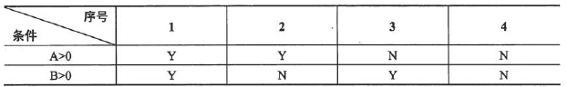

**【流程图】**

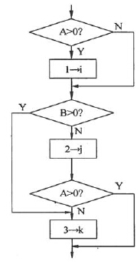

**【问题1】**

当遇到哪几种条件组合时，流程图能执行“1→i”？（写出相应的序号即可)

1, 2

本题考查程序模块处理流程设计的理解能力。

针对流程图中的多个判断条件及其组合，给出流程图的各种输入数据方案，检查流程图的执行情况，这种方法实际上就是单元测试常用的白盒方法。一组输入数据方案就是一个测试案例。

对于本题的处理流程，三个判断条件中有两个是一样的，即只有两种判断条件。因此判断条件的组合共有4种。题中对这4种组合情况编制了序号。我们可以分别对这4种条件组合分析其执行流程的情况，见下表：

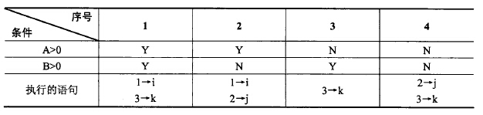

因此，条件组合序号为1、2时，该流程将执行1→i。

**【问题2】**

当遇到哪几种条件组合时，流程图能执行“2→j” ?(写出相应的序号即可)

2，4

本题考查程序模块处理流程设计的理解能力。

针对流程图中的多个判断条件及其组合，给出流程图的各种输入数据方案，检查流程图的执行情况，这种方法实际上就是单元测试常用的白盒方法。一组输入数据方案就是一个测试案例。

对于本题的处理流程，三个判断条件中有两个是一样的，即只有两种判断条件。因此判断条件的组合共有4种。题中对这4种组合情况编制了序号。我们可以分别对这4种条件组合分析其执行流程的情况，见下表：



因此，条件组合序号为2、4时，该流程将执行2→j。

**【问题3】**

当遇到哪几种条件组合时，流程图能执行“3→k” ?(写出相应的序号即可）

1，3，4

本题考查程序模块处理流程设计的理解能力。

针对流程图中的多个判断条件及其组合，给出流程图的各种输入数据方案，检查流程图的执行情况，这种方法实际上就是单元测试常用的白盒方法。一组输入数据方案就是一个测试案例。

对于本题的处理流程，三个判断条件中有两个是一样的，即只有两种判断条件。因此判断条件的组合共有4种。题中对这4种组合情况编制了序号。我们可以分别对这4种条件组合分析其执行流程的情况，见下表：



因此，条件组合序号为1、3、4时，该流程将执行3→k。

**【问题4】**

该流程图共有多少条实际热行路径？

4

由于这4种执行的情况不同，即执行路径不同，因此，该流程图共有4条不同的执行路径。

**试题二**

**【说明1】**

函数deldigit(char*s)的功能是将字符串s中的数字字符去掉，使剩余字符按原次序构成一个新串，并保存在原串空间中。其思路是：先申请一个与s等长的临时字符串空间并令t指向它，将非数字字符按次序暂存入该空间，最后再复制给s。

**【C函数】**

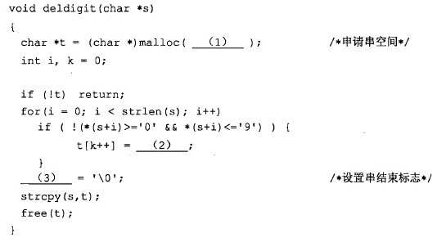

**【说明2】**

函数reverse(char *s, int len)的功能是用递归方式逆置长度为len的字符串s。例如，若串s的内容为“abcd”，则逆置后其内容变为“dcba”。

**【C函数】**

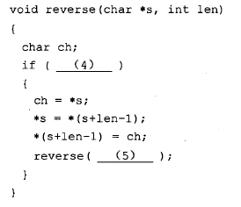

(1) strlen(s)+1

(2) *(s+i)，或s[i]，或其等价表示

(3) *(t+k)，或t[k]，或其等价表示

(4) len＞1，或len＞=1，或其等价表示

(5) s+1，len-2

本题考查C程序基本结构的理解和应用。

根据说明1，在函数deldigit(char *s)中需先申请一个与s等长的临时字符串空间并令t指向它，因此空（1)处应填入“Strlen(s)+1”，其中，加1的原因是函数strlen计算s所指向字符串的长度时，没有包含串结束标志字符“\0”。当然，申请比“strlen(s)+1” 更大的存储区也可以，只是没有必要。

由于需要将非数字字符按原来的顺序存入t所指向的存储区，所以空（2)处填入“s[i]”，或其等价表示形式。

最后再设置t所指向字符串的结束标志，即令t[k] = '\0'。在这里，空（3)处的t[k]写为t[k++]也可以，而写为t[k+1]或t[++k]则不符合整个代码的处理逻辑。

函数reverse(char *s, int len)的功能是用递归方式逆置长度为len的字符串s，其中，以下代码实现了将s所指字符与串中最后一个字符交换的处理：

ch=*s;

*s=*(s+len-1);

*(s+len-1)=ch;

显然，当字符串的长度len小于或等于1时，无须进行交换，因此空（4)处应填入“len＞1”，或者“len＞=1”。若长度为1时也进行交换，逻辑上没有错，但是运算是冗余的。

**试题三**

**【说明1】**

下面代码的设计意图是：将保存在文本文件data.txt中的一系列整数（不超过100个）读取出来存入数组arr[]，然后调用函数sort()对数组arr的元素进行排序，最后在显示屏输出数组arr的内容。

**【C代码】**

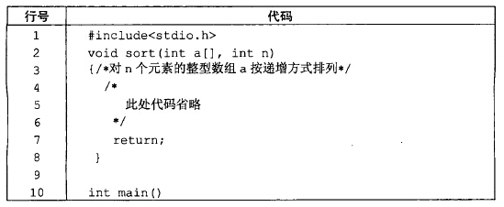

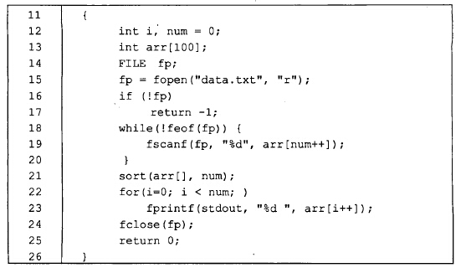

**【问题1】**

以上C代码中有三处错误（省略部分的代码除外），请指出这些错误所在的代码行号，并在不增加和删除代码行的情况下进行修改，写出修改正确后的完整代码行。

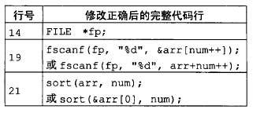

在说明1之后的C代码中有三处错误。

第1个错误的源头在第14行对变量fp的定义上。FILE是预定义的一个结构体类型，在C语言程序中，必须通过定义FILE类型的指针变量和文件操作函数来访问外存文件。因此，第14行的代码应为“FILE*fp;”。

第2个错误位于第19行，函数fscanf与scanf函数的用法相同，以整型、浮点型和字符型格式控制方式读取文件中的数据时，需要在获取值的变量名前加取地址运算符号“&”，arr[num++]等同于arr[num], num+=1，而数组元素arr[num]的作用等同于一个变量，因此，该行的正确代码为 “fscanf(fp，"％d"，&arr[num++]);”。

第3个错误位于第21行。根据函数sort的定义可知，调用函数sort时第一个实参应该为数组名或对数组元素取地址。因此，该行的正确代码为“sort(arr，num);”或者“sort(&arr[0], num);”。

**【问题2】**

若分别采用函数定义方式1、2和调用方式1、2,请分析程序的运行情况，填充下面的空（1)〜（3)。

若采用定义方式1和调用方式1，则输出为“00000000”，

若采用定义方式1和调用方式2，则（1)。

若采用定义方式2和调用方式1，则（2)。

若采用定义方式2和调用方式2，则（3)。

(1) 输出为 “00000000”

(2) 运行异常，无输出（或含义相同的叙述）

(3) 输出为 “testing”

关于函数get_str的两种定义方式，其区别在形式参数的类型不同，从而导致调用时对实参的要求不同。

对于定义方式1，其函数首部为：void get_str(char*p)，参数p是指针参数，因此，调用该函数时的实参应为指针，可以是字符数组名、字符变量的地址或指针变量。在调用方式1中，正是以指针变量ptr为实参，此时，采用的参数传递方式为传值，因此，回到调用函数后，ptr的值并没有变（仍然为NULL)，因此，输出为“00000000”。而在调用方式2中，是以指针变量ptr的地址为实参进行调用，开始执行函数get_str时，指针p指向的目标为变量ptr，但是调用了malloc函数后，重新为p赋值了，即p指向了其他存储区（串拷贝函数运行后，p所指区域的内容为字符串“testing”)，p—开始指向的目标变量ptr的内容没有变。由于是传值调用，所以回到main函数后，ptr变量的值并没有改变，因此，输出仍为“00000000”。

对于定义方式2，其函数首部为：void get_str(char**p)，参数p是指向指针的指针参数，要求调用该函数时的实参为指针的地址，因此，对于调用方式1，以指针变量ptr为实参，与形参的要求不匹配，会导致运行异常，不能产生输出。而在调用方式2中，是以指针变量ptr的地址为实参进行调用，符合要求，因此在函数get_str中，*p即表示目标变量ptr，通过malloc申请到的存储区域首地址复制给*p，也就是令ptr指向了申请到的存储区域起始位置，串拷贝函数运行后，将字符串“testing”放入该存储区，最后回到调用函数main后，ptr指向的目标改变了，因此输出为“testing”。

**试题四**

**【说明】**

已知单链表L含有头节点，且节点中的元素值以递增的方式排列。下面的函数DeleteList在L中查找所有值大于minK且小于maxK的元素，若找到，则逐个删除，同时释放被删节点的空间。若链表中不存在满足条件的元素，则返回-1，否则返回0。

例如，某单链表如下图（a)所示。若令minK为20、maxK为50，则删除后的链表如图（b)所示。

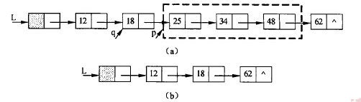

链表节点类型定义如下:

typedef struct Node{

int data;

struct Node *next;

}Node, *LinkList;

**【函数】**

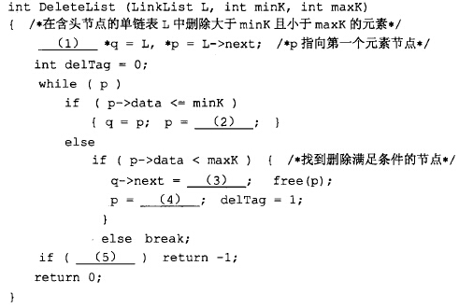

(1) Node

(2) p->next

(3) p->next

(4) q->next

(5) !delTag,或 delTag=0，或 delTag!=l

本题目考查c语言指针和动态链表的应用。

函数DeleteList(LinkList L,int minK,int maxK)的功能是在L在含头节点的单链表L中删除大于minK且小于maxK的元素，因此除了头指针L以外，至少还需要两个临时指针，一个用于遍历链表中的元素，另外一个用于删除节点时重新链接节点，p和q就起这样的作用。

空（1)处用于定义指针变量p和q，由于p和q之前已经有“*”，因此，空（1) 处应填入“Node”，若填入“LinkList”，则p和q为指向指针变量的指针变量，此后对它们的使用方式就不正确了。

由于链表中的元素已经按照升序排列，所以在第一个大于minK的元素之前都可以令指针一直沿着指针链后移，即“q=p;p=p->next”，直到p指向第一个大于minK的元素节点为止，在此过程中，q始终指向p所指节点的前驱。因此，空（2)处应填入“p->next”。

删除节点的处理由以下代码完成：

if(p->data<maxK){/*找到删除满足条件的节点*/

q->next=(3);free(p);

p=(4);delTag=1;

}

当p指向需要被删除的节点时，q正好指向其前驱节点，如下图（a)所示，因此，“q->next=p->next”就可以将p所指节点从链表中删除，如下图（b)所示：

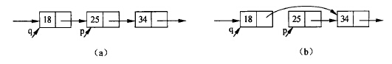

函数调用“free(p)”将p所指节点的空间释放（由系统回收)。因此空（3)应填入“p->next”。此后，应再令p指向下一个需要被删除的节点，即空（4)应填入“q->next”。delTag的作用是判断链表中是否存在满足删除条件的节点，因此根据题目的描述，空（5) 处应填入“!delTag”，当delTag的值保持为0时，说明链表中不存在满足删除条件的节点。

**试题五**

阅读以下说明和C++代码，将应填入（n)处的语句或语句成分写在答题纸的对应栏内。

**【说明】**

某数据文件students.txt的内容为100名学生的学号和成绩，下面的程序将文件中的数据全部读入对象数组，按分数从高到低进行排序后选出排名前30%的学生。

**【C++代码】**

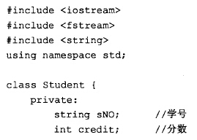

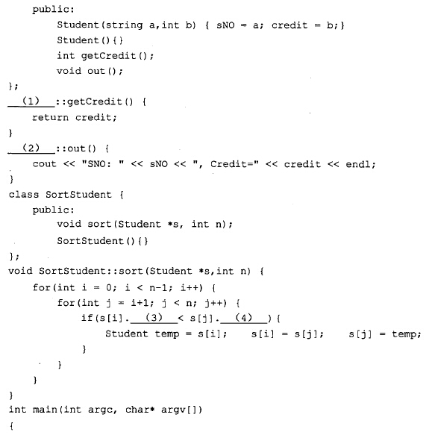

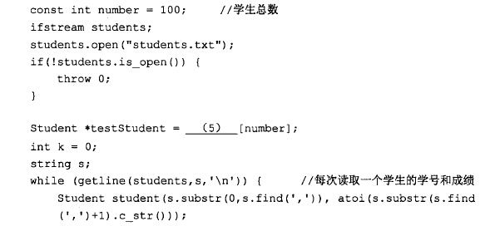

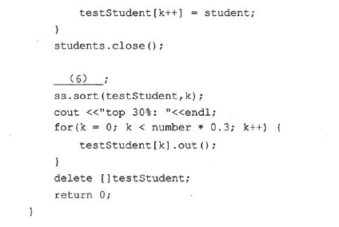

(1) int Student

(2) void Student

(3) getCredit()

(4) getCredit()

(5) new Student

(6) SortStudent ss

本题考查C++语言程序设计的能力，涉及类、对象、函数、访问控制、对象数组的定义和相关操作，以及对象数组的排序算法。要求考生根据给出的案例和执行过程说明，认真阅读理清程序思路，然后完成题目。

首先分析程序的整体结构。本题中定义了两个类：Student和SortStudent，分别用于定义学生和进行排序。类Student的定义中，第一部分为private访问权限的成员，要对其进行访问，需要通过具有相应访问权限的成员函数。在第二部分的接口定义为public。C++用类名约束机制允许将成员函数定义在类接口定义之外。类SortStudent中定义了成员函数sort,其功能是对参数为Student对象数组根据分数进行排序。考查main函数的代码，理清程序的行为：打开学生文件，创建对象数组，将学生的学号和成绩读入，创建Student对象并加入对象数组，将对象数组排序，然后输出top30%的学生信息。

Student类的成员函数的定义在类外，需要用类名约束机制，因此空（1)和（2)需要补充函数的返回类型和类名。函数getCredit和out在接口定义时已经分别给出int和void类型，所以空（1)处即为int Student,空（2)处为 void Student。

SortStudent类中的成员函数sort对Student类的对象所构成的对象数组根据分数进行排序，而由于在Student类中学号和分数为private访问权限，不可从外部直接访问，所以需要通过getCredit而得到。因此，空（3)和空（4)处均为getCredit函数调用获得分数。

main函数中需要将学生信息读入，并根据学生信息创建对象并加入对象数组。空(5)处为创建对象数组。C++中对象数组的创建方式为采用new关键字，而且从所在语句的赋值号左侧的Student*testStudent可知，要创建的对象为Student,因此空（5)处为new Student。空(6)为单独语句，但是从其后续语句ss.sort的函数调用可知，使用了SortStudent 的函数sort，使用前需要创建SortStudent类的对象，所以空（6)处为SortStudent ss。

**试题六**

阅读以下说明和Java代码，将应填入（n)处的语句或语句成分写在答题纸的对应栏内。

**【说明】**

某数据文件students.txt的内容为100名学生的学号和成绩，下面的程序将文件中的数据全部读入对象数组，按分数从高到低进行排序后，选出排名前30%的学生。

**【Java代码】**

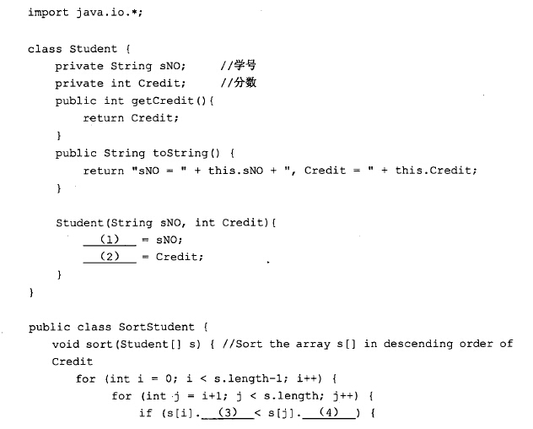

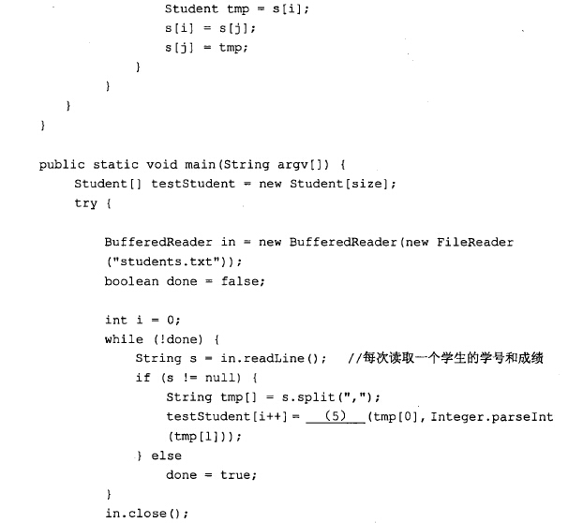

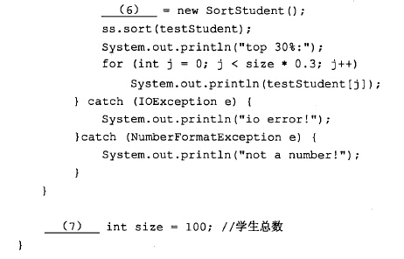

(1)this.sNO

(2)this.Credit

(3)getCredit()

(4)getCredit()

(5)new Student

(6)SortStudent ss

(7)static或static final

本题考查Java语言程序设计的能力，涉及类、对象、方法、访问控制、对象数组的定义和相关操作，以及对象数组的排序算法。要求考生根据给出的案例和执行过程说明，认真阅读理清程序思路，然后完成题目。

首先分析程序的整体结构。本题中定义了两个类：Student和SortStudent，分别用于定义学生类和进行排序。类Student的定义中，属性sNO和Credit均定义为private访问权限，要对其进行访问，需要通过具有相应访问权限的方法。方法getCredit和toString均为public。Java中的方法参数如果与类定义中的属性同名，则需通过this关键字进行区分。类SortStudent中定义了方法sort，其功能是对参数为Student对象数组根据分数进行排序。考察main方法，理清程序整体过程：创建对象数组，读取学生文件，将学生的学号和成绩读入，创建Student对象并加入对象数组，将对象数组排序，然后输出top30%的学生信息。

Student类的构造器方法的参数和类中属性同名，需要用this标识符进行区分，因此空（1)和（2)需要用this表明是当前Student的属性。

SortStudent类中定义的方法sort对Student类的对象所构成的对象数组根据分数进行排序，而由于在Student类中学号和分数为private访问权限，不可从外部直接访问，所以需要通过getCredit而得到。因此，空（3)和空（4)处均为getCredit函数调用获得分数。

main函数中需要创建Student类型的对象数组，将学生信息读入，并根据学生信息创建对象并加入对象数组。由于使用SortStudent类中的属性size作为数组大小的参数，因此其值不可变，即空（7)处为static或者static final。空（5)处是创建对象数组中的Student类型的对象元素，Java中对象的创建方式为采用new关键字，因此空（5)处为new Student。空（6)处根据其所在语句右侧new SortStudent以及其后续语句ss.sort的方法调用，可知，需要声明SortStudent类的对象引用ss，所以空（6)处为SortStudent ss。